Instrukcja szyfrowania plików z wykorzystaniem nieodpłatnego programu 7-zip

Należy unikać przesyłania danych osobowych za pomocą poczty elektronicznej na adresy mailowe. Jeśli jest taka potrzeba, to plik zawierający dane osobowe powinien być zaszyfrowany.
Klucz służący do odszyfrowania pliku należy przesłać do adresata innym kanałem komunikacji, niż poczta elektroniczna – np. za pomocą sms, telefonicznie, za pomocą tradycyjnego listu lub osobiście.

Krok 1.
Po zainstalowaniu program 7-zip (darmowy program do pobrania ze strony https://7-zip.org.pl/) rozszerzeniu ulegnie menu kontekstowe – to jest menu dostępne po kliknięciu na pliku lub folderze w prawy klawisz myszki komputerowej.
Kolorem czerwonym zaznaczono nową pozycję menu:
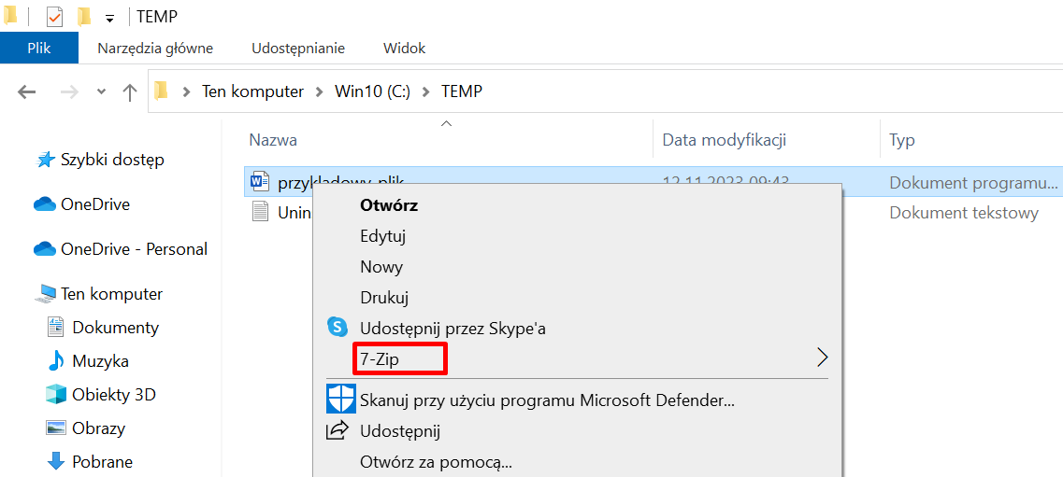

Krok 2.
Wybranie tej opcji menu oznacza, że chcemy spakować przykladowy_plik.docx. Pojawi się wtedy kolejne okno menu:
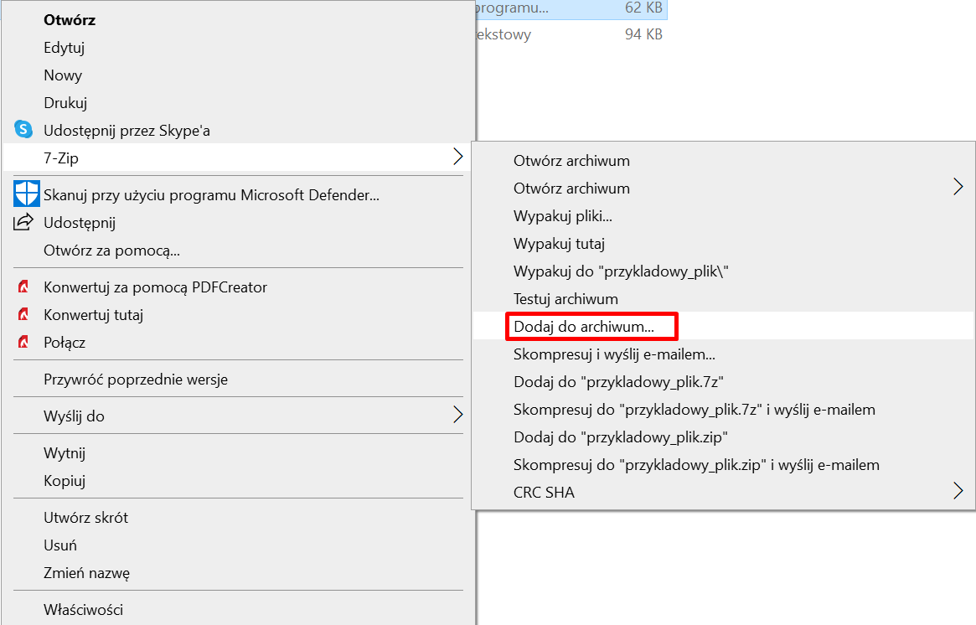

Krok 3.
Proszę wybrać opcję „Dodaj do archiwum…” . Pojawi się teraz okno programu 7-zip gdzie będzie można podjąć decyzję o sposobie szyfrowania. Jeśli wybrana zostanie opcja „OK”, to plik zostanie skompresowany lecz nie zostanie zaszyfrowany. Aby wymusić szyfrowanie należy zmienić następujące parametry:
- Format archiwum na Zip
- Metoda szyfrowania na AES-256
- Należy określić hasło do odszyfrowania pliku.
Jeśli po zmianie tych ustawień wybrany zostanie przycisk „OK”, to plik zostanie skompresowany i zaszyfrowany:
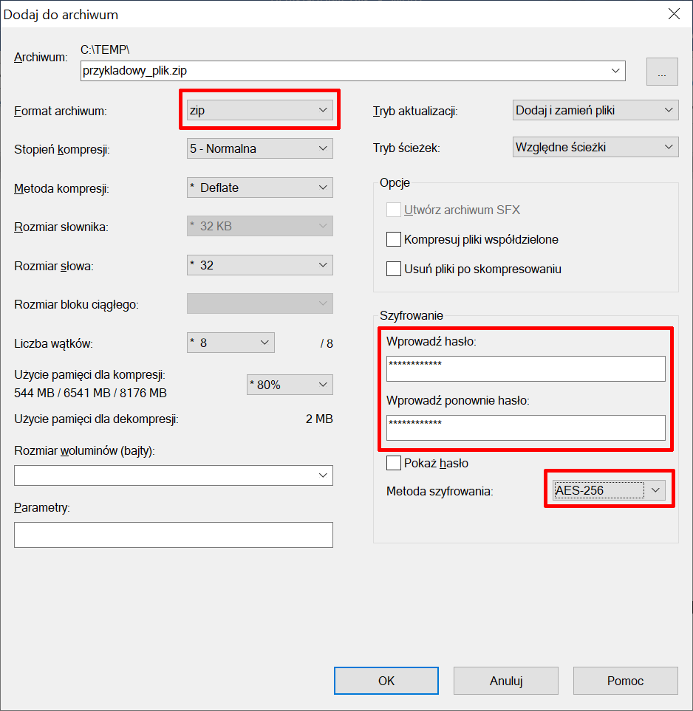
Uwaga, należy pamiętać, aby:
- wysyłając email wybrać właściwy (zaszyfrowany) plik oraz aby dane osobowe nie pojawiły się w treści wiadomości;
- ustalone hasło było „trudne”, to znaczy składało się z dużych i małych liter, cyfr, znaków specjalnych oraz miało co najmniej 12 znaków.

Krok 4.
Osoba która otrzyma wiadomość oraz będzie miała zainstalowany program 7-Zip, powinna zapisać plik, a następnie będzie mogła rozszyfrować przesłany plik wybierając z menu kontekstowego 7-zip (dostępnego po najechaniu na zapisany plik i naciśnięciu prawego klawisza myszy) a następnie opcję „Wypakuj pliki...”. Program poprosi wtedy o podanie hasła:
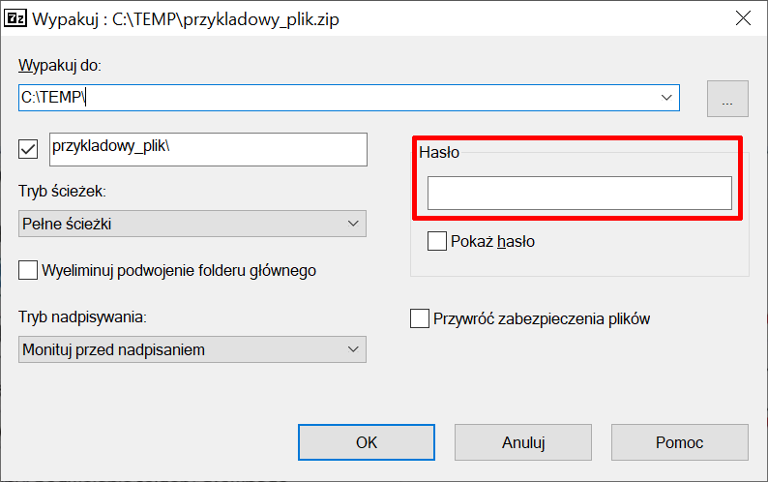
Po naciśnięciu klawisza „OK”, plik lub pliki zostaną rozpakowane i odszyfrowane.

